Profil Professionnel  Professionnelle dotée d'un grand sens de l'organisation et d'une solide connaissance des appels d'offres publics et privés, je suis capable à la fois de travailler en équipe et de fonctionner de manière autonome, je fais preuve d'un sens de l'organisation et de compétences commerciales avérées.  Je sais m'intégrer sans difficulté dans de nouveaux contextes de travail grâce à un véritable esprit d'équipe et à d'excellentes capacités d'écoute et de communication.  Compétences  SAVOIR ETRE  - Leadership,  - Autonomie, Rigueur  - Esprit d'initiative  - Confidentialité  - Capacité d'analyse,  - Créativité, Curiosité  - Qualité rédactionnelle  - Sens de l'organisation,  SAVOIR FAIRE  - Analyse du cahier des charges  - Réponse aux appels d'offres  - Gestion des priorités  - Méthode d'organisation  - Techniques commerciales  - Analyse des risques  Centres d'intérêt  - Pratique la clarinette, la flûte traversière, le hautbois  - Membre de l'harmonie d'Ancenis  - Cinéma et audiovisuel  - Écologie  - Lecture | PAULINE  TROTTIN  Responsable appels d'offres publics  Parcours professionnel  11/2016 - Actuel  Responsable Projets Commerciaux  Avizo | Thouaré sur Loire | CDI  - Analyse des DCE (technique, juridique, délai)  - Visites commerciales et techniques  - Création d'une offre financière et technique adaptée au cahier des charges  - Rédaction d'un mémoire technique personnalisé détaillé  - Respect des délais requis  - Suivi des dossiers déposés et des propositions, relance clients  - Mise en place opérationnelle et administrative des marchés gagnés avec les différents services de l'entreprise  - Suivi de la rentabilité de chaque projet  - Relation client et fournisseur  - Perfectionnement des offres  - Proactivité dans l’innovation  03/2013 - 10/2016  Ingénieur d'études Grands Comptes  Challancin | Saint Ouen | CDI  09/2011 - 02/2013  Commerciale BtoB  Cegos | Issy-les-Moulineaux | CDI  09/2010 - 08/2011  Commerciale Junior BtoB  Audiovisuel Solutions | Nanterre | CDI  08/2006 - 08/2009  Assistante Ingénieur du Son  Dubbing Brothers | Saint-Denis | CDI  Formation  11/2009 – 09/2010  CNAM ICSV | Paris  Master 1: Commercial - Management - Marketing  09/2003 – 06/2005  LYCEE JACQUES PREVERT | Boulogne-Billancourt  BTS AUDIOVISUEL: Option SON  Langues
  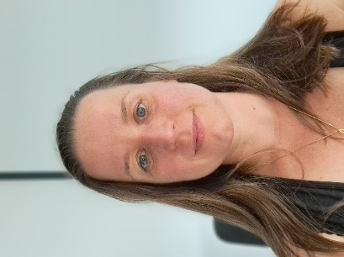
   | 0682828184
   | trottinpauline@gmail.com
   | 52 rue Coraboeuf, 44150, Ancenis
   | 12/09/1984
   | Française
   | Permis A et B
  Français  Langue maternelle |  | Anglais  Intermédiaire
  Allemand
  Notions
.

